КОМИТЕТ ПО ОБРАЗОВАНИЮ ПРАВИТЕЛЬСТВА САНКТ-ПЕТЕРБУРГА

Санкт-Петербургское государственное   
бюджетное профессиональное образовательное учреждение   
«Колледж информационных технологий»

# **ОТЧЁТ**

**по УП 03 «Эксплуатация объектов сетевой инфраструктуры»**

**Специальность 09.02.06**

**«Сетевое и системное администрирование»**

Работу выполнил студент группы 302:

Антошин М.Д.

Преподаватель: Винникова О.В.

Санкт-Петербург 2023

**ЗАКУПКА ДОПОЛНИТЕЛЬНОГО ОБОРУДОВАНИЯ**

|  |  |  |  |
| --- | --- | --- | --- |
| **1.** | **Закупка дополнительного оборудования** | **-** | **-** |
| 1.1 | Коммутатор cisco 2960 | шт. | 1 |
| 1.2 | Маршрутизаторы Cisco 2811 для настройки телефонного сервера | шт. | 2 |
| 1.3 | Стационарные компьютеры | шт. | 4 |

**СХЕМА СЕТИ**

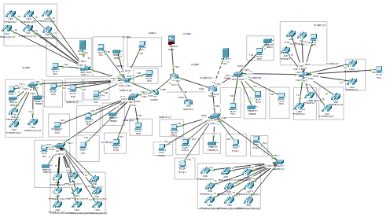

**ФИЗИЧЕСКАЯ СХЕМА СЕТИ**

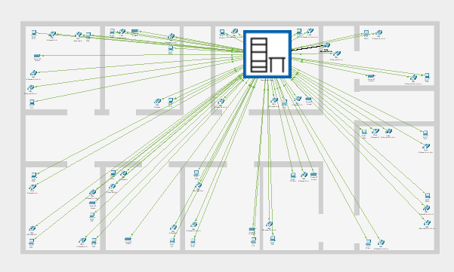

**ХОД РАБОТЫ**

Шаг 1 - Необходимо настроить вланы на коммутаторах, и для дальнейшего подключения по SSH дать им IP адреса.

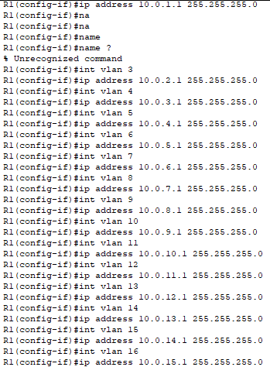

Рисунок 1 - Настройка VLAN на первом коммутаторе.

Шаг 2 - Настроить подинтерфейсы соответствующие VLAN интерфейсам коммутатора, для дальнейшей маршрутизации между VLAN.

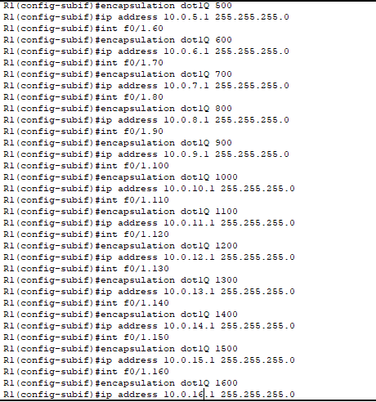

Рисунок 2 - Команды настройки подинтерфейсов.

Шаг 3 - Настроить RIPv2 маршрутизацию на маршрутизаторах, для более лёгкой и гибкой схемы, где роутеры сами будут приспосабливаться под изменения в сети.

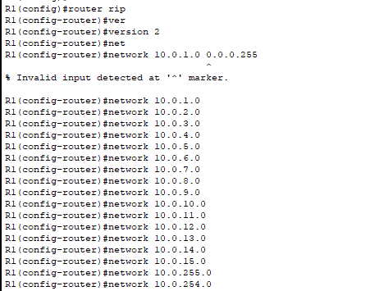

Рисунок 3 - Команды настройки RIPv2

Шаг 4 - Настройка доступа типа “один VLAN один Интерфейс”, где наши новые дешевые коммутаторы будут выполнять роль концентрационных устройств.

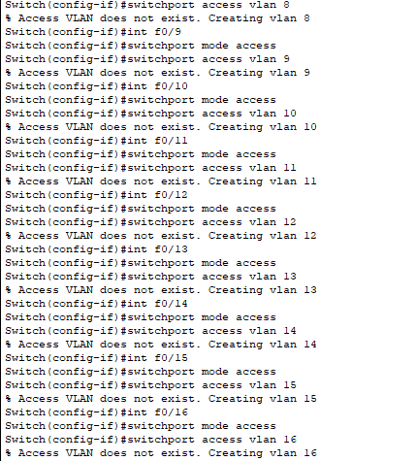

Рисунок 4 - Настройка доступа к VLAN

Шаг 5 - Настройка DHCP на каждый VLAN, Раздачу шлюза по умолчанию, tcpl и dns сервера.

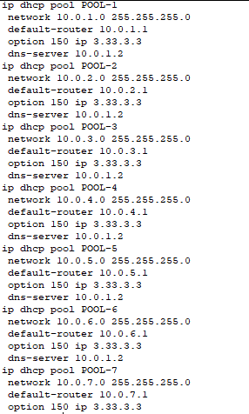

Рисунок 5 - Команды настройки DHCP-пулов.

Шаг 6 - Настройка DNS сервера на основе одного из серверов сети.

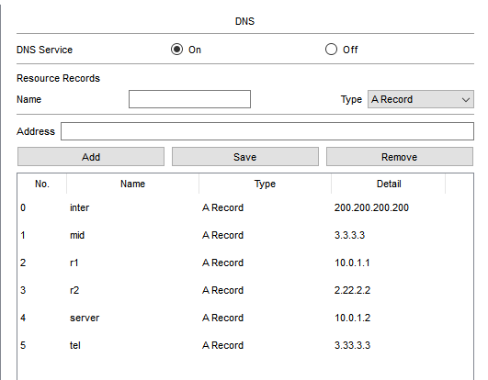

Рисунок 6 - Интерфейс настройки DNS записей сервера.

Шаг 7 - Проверка работоспособности VLAN-сети на текущем уровне.

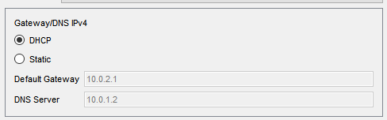

Рисунок 7 - успешная раздача DHCP и DNS записей.

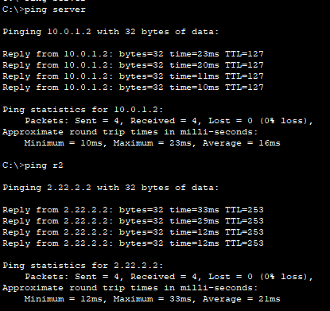

Рисунок 8 - Успешная проверка сети путем Echo-запроса по dns имени в другие VLAN.

Шаг 8 - Настройка IP телефонии

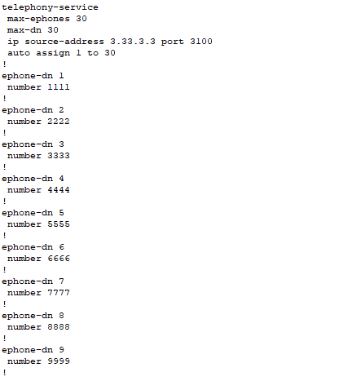

Рисунок 9 - Настройка сервера IP телефонов внутри роутера.



Рисунок 10 - Настройка “телефонного” voice VLAN.

Шаг 9 - Проверка работоспособности и правильную настройку IP-телефонов

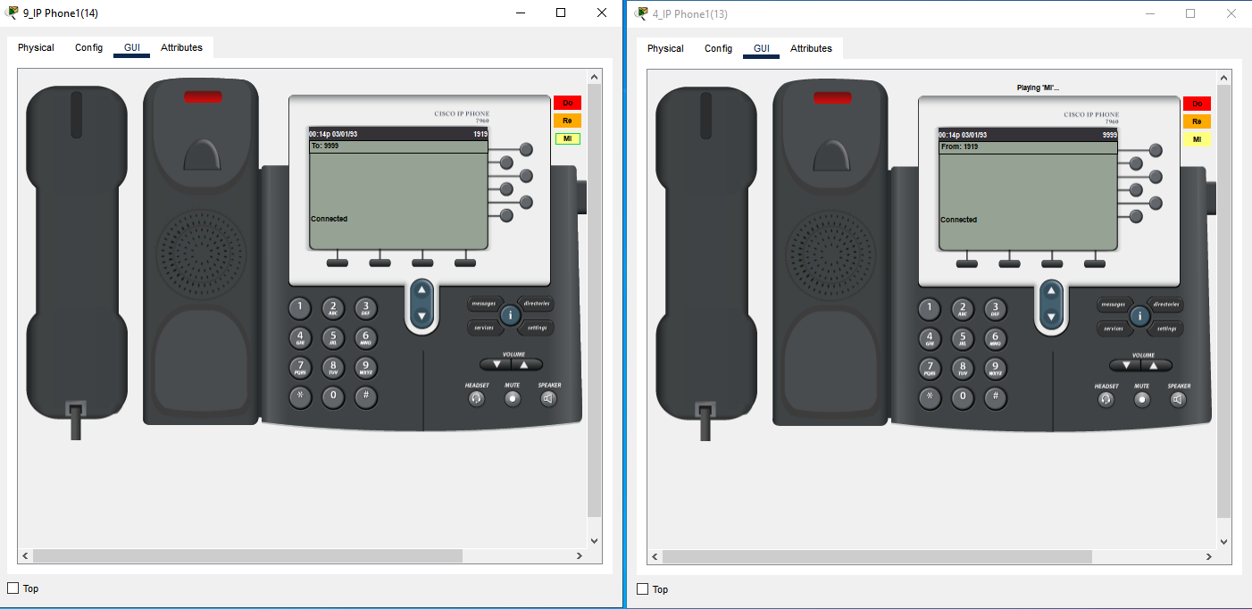

Рисунок 11 - Успешный звонок с одного IP телефона на другой.

Шаг 10 - Первичная настройка межсетевого экрана ASA и NAT между сетями. (В данном случае LAN и WAN)

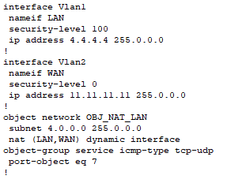

Рисунок 12 - Конфигурация межсетевого экрана ASA и настройка NAT

Шаг 11 - Настройка Access листа для пропуска icmp пакетов в интернет и во внутреннюю сеть.

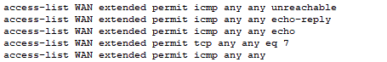

Рисунок 13 - 5 различных видов разрешения icmp пакетов.

Далее нам нужно прописанный лист применить к определенному интерфейсу ASA



Рисунок 14 - Применение access листов к VLAN интерфейсам

Шаг 12 - Настройка доступа к устройствам по SSH.



Рисунок 15 - Создание новой локальной базы пользователей



Рисунок 16 - Создание 2 пользователей 1 с большими привилегиями а другой без.



Рисунок 17 - Включение ssh сервера и создания домена.

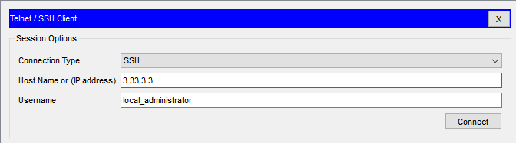

Рисунок 18 - Интерфейс подключения по SSH

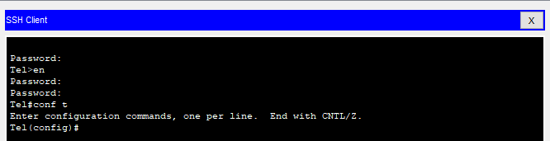

Рисунок 19 - Успешное подключение по SSH

Шаг 13 - Настройка GRE тунеля.

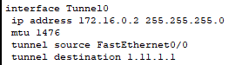

Рисунок 20 - Настройка 1 стороны GRE туннеля

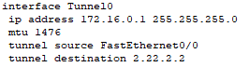

Рисунок 21 - Настройка 2 стороны GRE туннеля

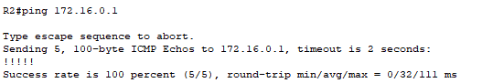

Рисунок 22 - Успешный пинг сквозь GRE туннель

Шаг 14 – Настройка протокола SNMP

Для настройки требуется всего 2 комманды:



Рисунок 23 – Настройка 2 “community” публичного и приватного.  
  
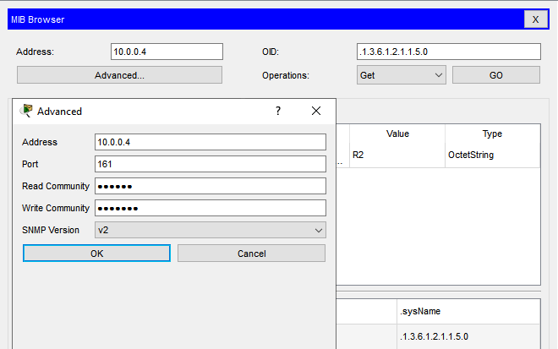

Рисунок 24 – Получение данных из SNMP о имени устройства. (Столбец Value, имя устройства R2)